WORDS
Wer ist es? Who is it?
Hat deine Person… Has your person got…
schwarze Haare? black hair?
einen Bart? a beard?
das Auge (-n) eyes
die Augenbraue (-n) eye brows
das Haar (-e) hair
blond blond
braun brown
rot ginger
schwarz black
weiss white
kurz short
lang long
der Hut (Hüte) hat
die Glatze (-n) bold head
der Ohrring (-e) earring
der Schnauz (Schnäuze) moustache
der Bart (Bärte ) beard
die Brille (-n) glasses
das Haarband (-bänder ) hairband
die Haut skin
hell light
dunkel dark

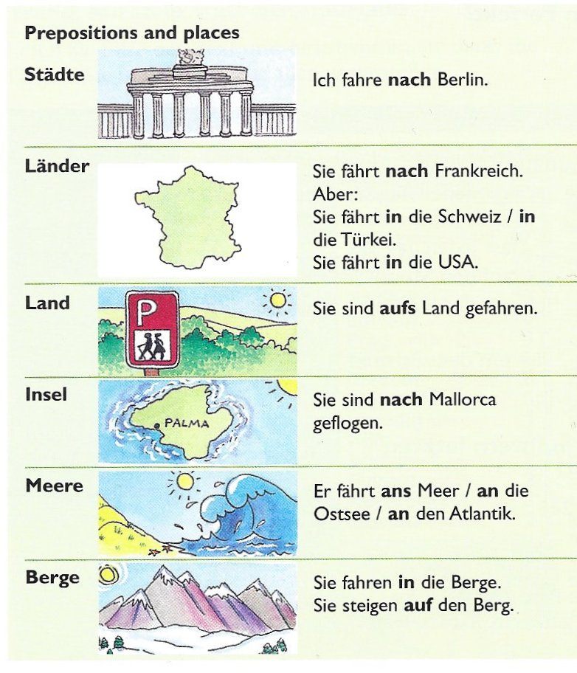

Kleider clothes
die Hose (-n) trousers
der Pullover (-) jumper
das T-Shirt (-s) T-Shirt
die Socke (-n) sock
der Schuh (-e) shoe
der Turnschuh (-e) trainer
die Jacke (-n) jacket
der Gurt (Gürtel) belt
das Kleid (-er) dress
der Rock (Röcke) skirt
die Badehose (-n) swimming trunks
der Badeanzug (-anzüge) swimming costume
das Hemd (-en) the shirt
der Hut (Hüte) the hat
gestreift striped
kariert checkered
die Grösse (-n) size
die Farbe (-n) color
welche which

Ich trage… I am wearing…

Er trägt einen weissen Hut…
